P2P聊天软件设计文档

设计者：陈圣煜 学号：201321060316
刘继鹏 学号：201321060452
作业说明

本次作业由陈圣煜和刘继鹏共同完成，陈圣煜是小组负责人。本次作业分为系统源代码和设计文档两个部分，各占总工作量的50%。陈圣煜负责编写系统源代码，现在已完成。刘继鹏负责编写设计文档，现在已完成。

目 录

1引言 3
1.1编写目的 3
1.2背景 3
1.3定义 3
1.4参考资料 4
2总体设计 4
2.1需求规定 4
2.2运行环境 5
2.3基本设计概念 5
2.4运行流程 6
3详细设计 8
4软件使用说明 9
4.1服务器使用说明 9
4.2客户端使用说明 11
5总结 15

1引言

1.1编写目的
P2P聊天软件是现在非常流行的即时通讯软件。本软件可以实现局域网内用户进行群聊和点对点的私聊。
P2P聊天软件概要设计说明书是为了说明整个系统的体系架构，以及需求用例的各个功能结点在整体架构中的体现，为项目组长、设计人员和开发人员提供参考，并做为详细设计人员进行详细设计时的输入参考文档。

1.2背景
说明：
软件系统的名称：P2P聊天系统
本软件的开发者：陈圣煜、刘继鹏
本软件的用户：使用同一局域网的用户

1.3定义
服务器：本次设计中的服务器指的是具有固定IP地址和端口号的程序。该程序的主要任务是监听局域网内其他计算机提交的消息，并分类处理收到的各个消息。
客户端：本次设计中的客户端是指与服务器相对应的，为客户提供本地服务的程序。需要与服务端互相配合运行。
点对点：又称P2P，对等网络或对等连接。与客户端-服务器模式不同，点对点连接的每个参与者具有同等的地位，可以发起一个通信会话，每个参与者既可以做客户端又可以做服务器。
CSocket：CSocket是MFC在CAsyncSocket基础上派生的一个同步阻塞Socket的封装类。CSocket类是由CAsyncSocket继承而来的，CSocket类逐个封装了WinSock API，每个CAsyncSocket对象代表一个Windows Socket对象，一个CSocket对象代表了Windows Socket的抽象，CSocket类与CSocketFile类和CArchive类一起工作来发送和接收数据，因此使用它更加容易使用。
ServerACK：一个标志，用于判断客户端的状态。

1.4参考资料
- GB8566-88—计算机软件开发规范
- GB8567-88—计算机软件产品开发文件编制指南
- GB/T11457—软件工程术语。

2总体设计
在需求分析中，我们已经确定了及时通讯系统的功能模块，包括登陆功能，注册功能，客户可以通过服务器转发，实现一对一和多对多聊天，客户端程序应该可以实时显示目前其它用户的状态，应该具有易用、美观的图形界面。

2.1需求规定
说明对本系统的主要的输入输出项目、处理的功能性能要求。
系统名称 | 主要模块 | 功能
P2P聊天软件 | 客户端模块 | 申请账号、找回密码、登陆、显示好友列表、显示聊天记录、群发信息、私聊
P2P聊天软件 | 服务器模块 | 管理用户信息，统计在线人数，显示服务器日志，检测客户端状态
需求规格说明如下所示：
(1) 用户输入用户名、密码和身份证号进行注册。服务器对输入信息进行校验，如果都是合法信息则将成功注册。
(2).用户输入合法的用户名和身份证号，可以找回密码。
(3).用户输入合法的用户名和密码即可成功登陆。
(4).用户登陆后，对话框中显示在线用户列表。
(5).用户登陆后，对话框中显示群聊的聊天记录，并可以一次性清除聊天记录。
(6).已登陆用户可以发送群聊消息，所有使用该软件的已登陆用户都可以收到该信息。
(7).已登陆用户点击在线列表中的任意用户，创建对话框与其聊天。
(8).服务器处理用户的申请账号和找回密码请求。
(9).服务器统计在线人数和用户状态，并通过消息转发给各客户端。
(10). 服务器记录各用户上线和下线的的操作，并通过日记显示出来。
(11).服务器监听检测各客户端的状态，定时刷新在线用户列表，并删除掉线用户。

2.2运行环境
(1) 开发软件选择
开发工具：Visual Studio 2008。
数据库：Microsoft Acess
(2) 操作系统选择
本次开发的客户端和服务器端都使用Windows XP操作系统。
(3)硬件：
Pentium Dual-Core T4200 2.0G 45nm处理器
2G DDR2内存/160GB硬盘
Intel X4500HD集成显卡

2.3基本设计概念
1.本系统采用消息机制来实现客户端与服务器、客户端之间的通信。本软件采用UDP传输协议，客户端与服务器、客户端之间都通过发送消息实现互相通信。本系统通过CSocket+switch case的机制代替使用多线程。服务器和各客户端都只开启一个监听端口，监听信息。收到信息后，通过switch case()函数对消息进行分类，并根据消息的类别分别进行处理。
2.在本软件中，服务器通过轮询和ServerACK判别机制来判断各个客户端的状态。服务器端设有存储已登陆客户端信息的缓存，当有新客户端上线后，将新客户端的信息加入到缓存中。服务器开启服务后，将服务器的ServerACK标志设置为固定值。服务器每30s向各客户端发送轮询消息。轮询时服务器将ServerACK的值赋给缓存中各个客户端的ServerACK标志。之后将各个ServerACK标志位放到轮询消息中转发给各个客户端。各个客户端通过监听端口收到轮询信息后，将各个ServerACK标志位放在心跳消息里并将心跳消息发给服务器。服务器收到某个客户端的心跳消息后，确定该客户端处于在线状态，并将缓存中该客户端的ServerACK的值加1，即与服务器的ServerACK标志相等。服务器每10s检查本身的ServerACK标志与缓存中各个客户端的ServerACK标志是否相等。如果一致说明客户端在线，若某一客户端不一致说明没收到最新的心跳信息，将该客户端做下线处理。
3.本次设计中，服务器给客户端发送的任何消息都包含最新的在线用户列表信息。而客户端只要收到服务器发来的消息，就提取出在线用户列表信息并更新用户列表。这样保证了各个客户端上的在线用户列表能及时更新。
4.防火墙穿透功能。本次设计部分实现了防火墙穿透功能。防火墙穿透需要一台设置在公网上的服务器，而且建立P2P的双方都可以直接访问到这台服务器。本次设计通过虚拟机技术模拟公网。主机模拟成一个路由器，在主机内运行的通过该路由器模拟的局域网联网。则在虚拟机上运行客户端与在主机上运行的客户端出入不同的局域网。而在主机上运行的服务器具有公网服务器特点。在该环境下实现了防火墙穿透。但是进过检测，收到的消息都是乱码。分析认为是运行环境下防火墙的安全机制对数据包进行了一定的处理，导致了乱码。

2.4运行流程
服务器运行流程图如图2-1所示：
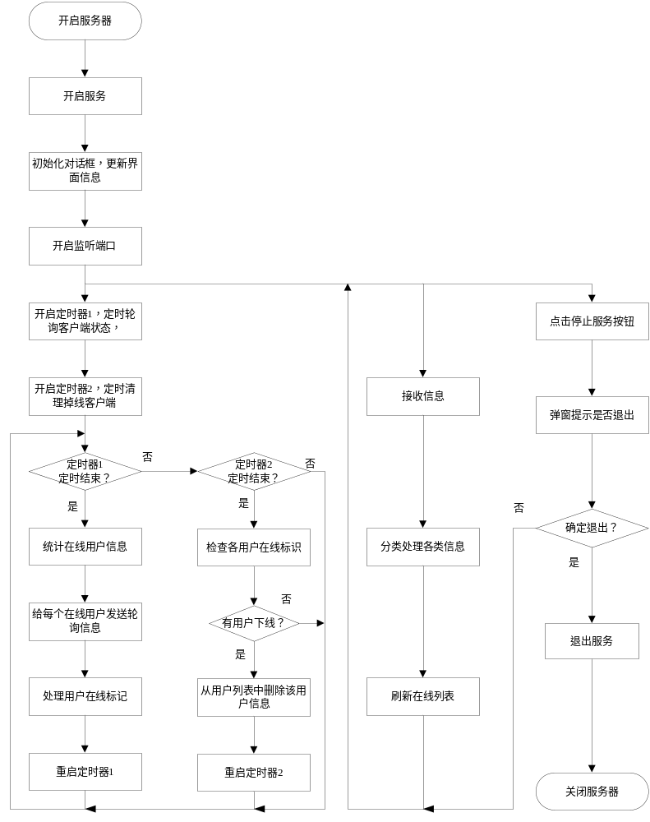
图2-1 服务器工作流程图

客户端运行流程图如图2-2所示：
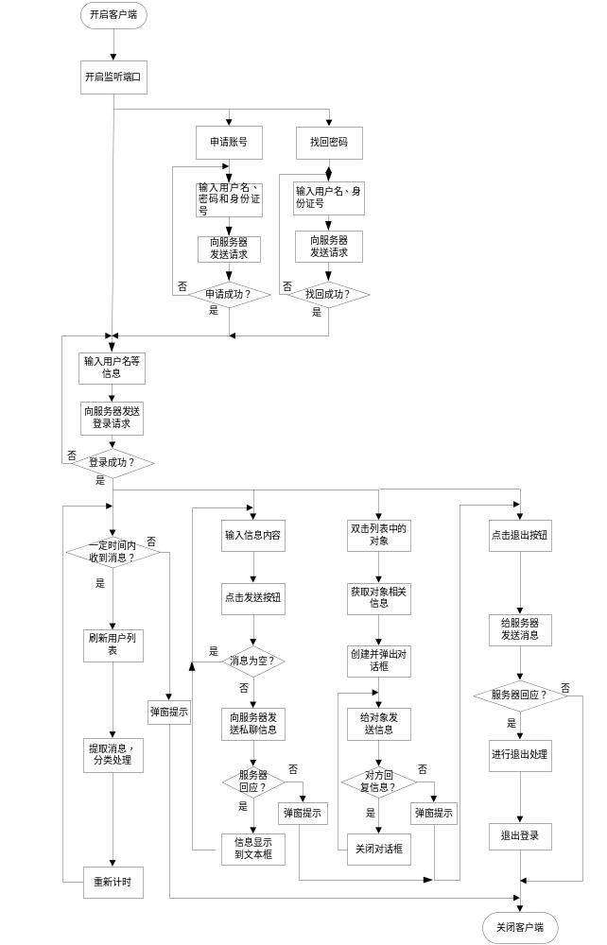图2-2 客户端运行流程图

3详细设计
P2P聊天系统的系统模块图如图3-1所示。
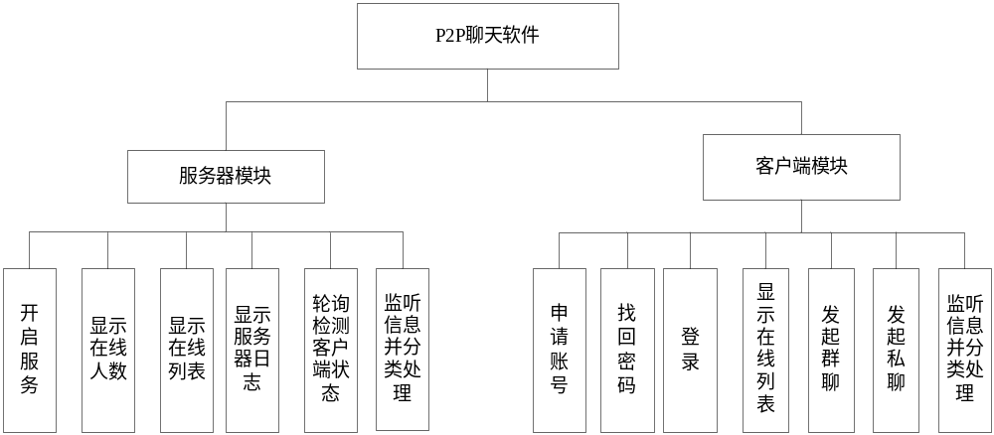图3-1 系统模块图

1.服务器模块：该模块主要完成服务器的配置，显示在线人数、在线列表和服务器日志，定时轮询客户端状态，监听客户端发来的信息并分类处理等操作。
(1).开启服务。开启服务成功后，弹窗显示信息。服务器打开监听端口，刷新服务器端对话框界面并显示最新信息，开启服务器端定时器，定时轮询和检查客户端的状态。
(2).显示在线人数。设置保存服务器信息的结构体。在该结构体中设置保存用户人数的变量。用户登录或下线后，对该变量做增加或减少操作。定时刷新对话框时显示该变量的值。
(3).显示在线用户列表。用户登录成功后，提取出用户名，并将用户名放入到列表类的一个链表中。定时检测用户状态并刷新显示对话框，将链表中的用户名显示到对话框上。
(4).显示服务器日志。在保存服务器信息的结构体中设置字符串变量保存服务器日志，定时刷新对话框时显示该变量的值。
(5).轮询检测客户端状态。开启定时器1，服务器定时将ServerACK的值赋给缓存中各个客户端的ServerACK标志。之后将各个ServerACK标志位放到轮询消息中转发给各个客户端。开启定时器2，定时检查缓存中客户端的状态。
(6).监听信息并分类处理。服务器开启监听端口，接收客户端发来的消息并分类处理。如果是登录请求消息，则保存用户信息。如果是群聊消息，则将收到的消息转发给各客户端。如果是下线消息，则调用函数对用户做下线处理。如果是用户返回的心跳信息，则按照ACK机制处理消息。如果是用户A申请和用户B的私聊信息，则返回用户B的IP地址和端口号。如果是用户注册消息，则校验消息是否合法并将合法信息插入到数据库中保存。如果是申请找回密码消息，则根据消息从数据库中查询密码并返回给客户端。
2.客户端模块：该模块主要完成用户申请账号、找回密码、登陆、显示在线列表、发起群聊、发起私聊、监听信息并分类处理等操作
(1) 申请账号。用户在客户端对话框中输入用户名、密码和身份证号后，向服务器提交注册申请。客户端对用户申请进行校验，若不合法则弹窗提示。
(2) 找回密码。用户在对话框中输入用户名和身份证号后，向服务器提交申请。并将显示服务器的返回信息。
(3) 登陆。用户输入用户名和密码后，向服务器提交登陆申请。如果服务器返回允许登陆信息，则创建群聊对话框。若返回拒绝登陆信息则弹窗显示提醒。
(4) 显示在线列表。客户端对收到的消息类型进行判别。只要收到的是是服务器发来的消息，就提取出在线用户列表信息并更新用户列表。
(5) 发起群聊。用户在群聊对话框中输入信息点击发送后。该信息由发送给服务器。服务器接收后转发给在线用户列表里的各个客户端。
(6) 发起私聊。用户点击在线好友列表中的某一用户后，向服务器发送申请私聊消息。服务器收到后将好友的IP地址和端口号转发给该用户。用户收到消息后在新生成的私聊对话框中输入消息，直接发给好友，进行点对点的聊天。
(7) 监听信息并分类处理等操作。客户端开启监听端口，接收消息并分类处理。如果是服务器返回的登录失败消息，则弹窗显示，如果成功则播放提示音并弹出私聊对话框。如果是群聊消息，则播放提示音并提取消息显示在私聊对话框上。如果是好友下线消息，则播放提示音并从好友列表中删除该好友。如果是服务器的检测消息，则按照ACK机制将客户端的ACK标志放在心跳信息中转发服务器。如果是好友登录消息，则播放提示音并将新上线好友添加到好友列表中。如果是服务器返回的好友的IP地址和端口号，则创建私聊对话框。如果是好友发来的私聊信息，则进行判断。如果私聊窗口已经显示，则提取消息并显示到窗口中。如果未显示，则列表中的该好友高亮显示。如果私聊窗口为创建则创建新的私聊窗口并提取消息。如果是服务器返回的登录处理消息或忘记密码处理消息，则提出消息并弹窗显示。

4软件使用说明

4.1服务器使用说明
如图4-1所示，点击“启动服务”按钮，开启服务，服务器显示当前在线人数和服务器日志。记录各客户端登录与下线的操作和服务器开启和关闭的状态。点击“停止服务”即可关闭服务。
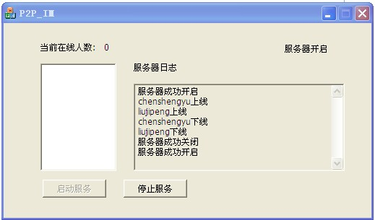
图4-1 服务器运行效果图

如图4-2所示。本次设计只设计了一张表Users。共有3个字段UerName、PassWord和IDNumber，分别记录各用户的用户名、密码和身份证号。该表主要用来处理用户的申请账号、注册和找回密码请求。
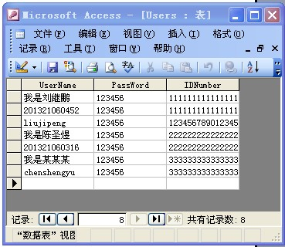
图4-2 数据库用户表

4.2客户端使用说明
注册对话框如图4-3所示，用户输入合法的用户名、密码和身份证号后即可成功注册。如果输入的信息不符合规定，则注册请求被拒绝，客户端弹窗提示。
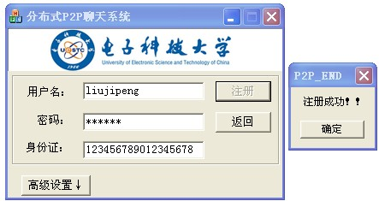
图4-2 用户注册效果图

登录对话框如图4-3所示。登录成功后，客户端弹窗提示成功。点击确定后，弹出客户端的群聊对话框。如图4-4所示。
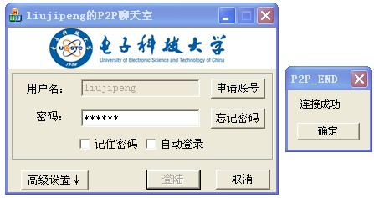
图4-3 用户登录效果图

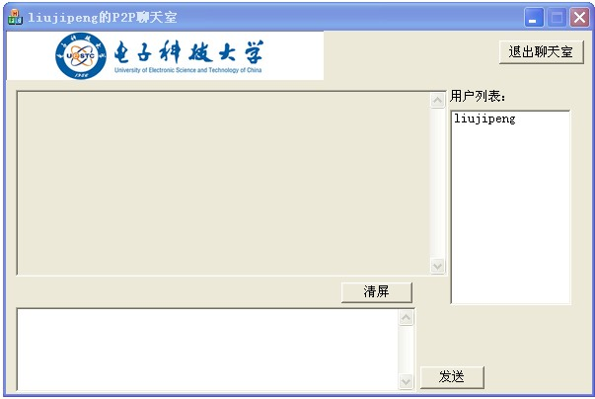
图4-3 群聊对话框效果图

找回密码功能如图4-4所示。如果输入的用户名和身份证号都正确则在客户端显示用户的密码。
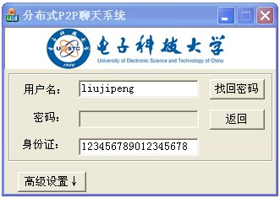
图4-4 找回密码功能效果图
群聊效果图如图4-5所示。用户列表显示了所有在线用户。点击“清屏”按钮，可以清空聊天记录。点击“退出聊天室”，可以退出客户端。
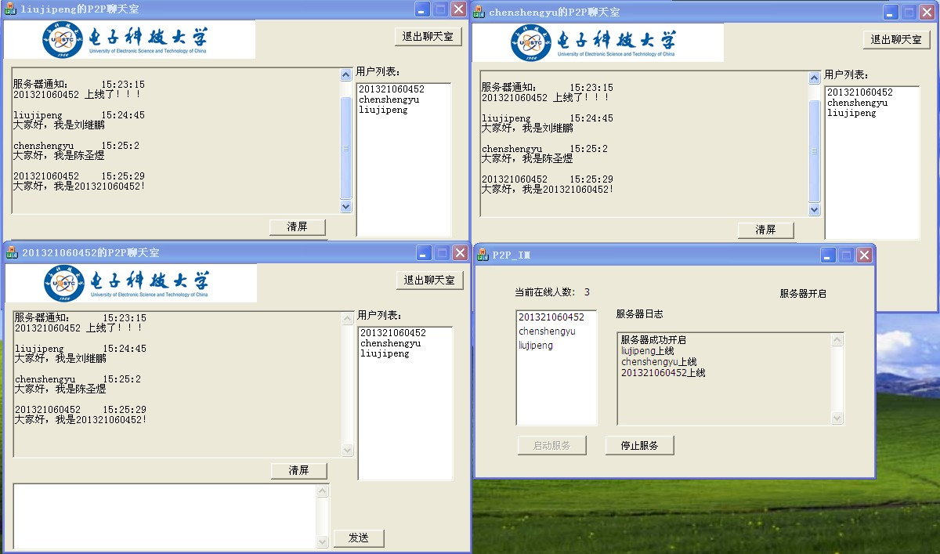
图4-5 群聊效果图

如图4-6所示，用户点击用户列表中的好友，即可弹出私聊对话框。
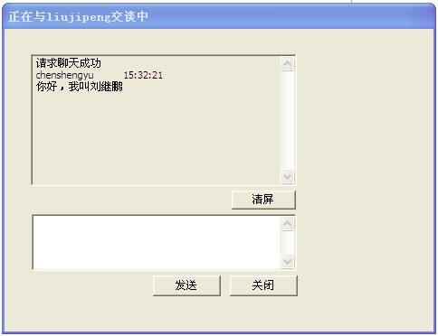
图4-6 私聊对话框效果图
如图4-7所示，当用户A收到用户B发来的私聊消息而且AB两人的私聊对话框并未创建时，A群聊对话框中好友列表里的B的用户名会高亮显示。A点击之后，创建AB的私聊对话框并提取消息显示。
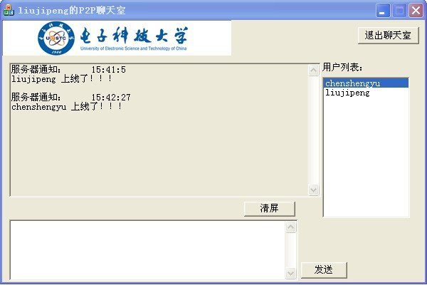
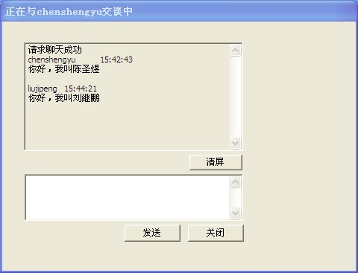
图4-7 私聊对话框效果图

5总结
本次设计实现了P2P软件。使用者输入合法的注册信息即用户名、密码和身份证号后可以注册成为该软件的用户。用户忘记密码后可以通过用户名和身份证号找回。用户成功后可以群发消息，与局域网内的在线用户进行群聊。用户还可以点击在线用户列表的用户名，进行点对点的私聊。
本次设计还有待完善的地方，比如没有完全实现防火墙穿透，没有查询添加用户功能，没有用户隐身功能等，有时服务器会出现宕机等情况。在以后的学习中会对这些不足进行完善。

